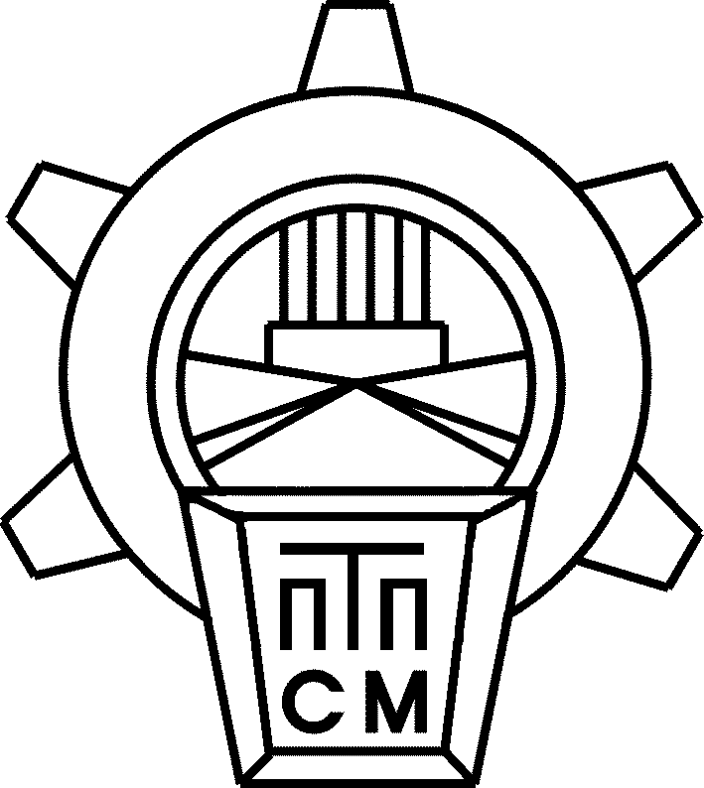
Министерство образования и науки Челябинской области

государственное бюджетное профессиональное

образовательное учреждение

«Первомайский техникум

промышленности строительных материалов»

ПРИКАЗ

№2-46к
от «02» марта 2020 года
Об утверждении тем выпускных квалификационных работ

В соответствии с Положением об итоговой государственной аттестации выпускников ГБПОУ ПТПСМ и решением предметно-цикловой комиссии профессиональной подготовки от 17 февраля 2020 протокол № 7
ПРИКАЗЫВАЮ:
1.Утвердить следующие темы выпускных квалификационных работ по специальности 15.02.01 Монтаж и техническая эксплуатация промышленного оборудования (по отраслям) группы М-4 очного отделения, и назначить следующих руководителей:
№ п/п | Наименование темы | Ф.И.О студента | Ф.И.О. руководителя
1. | Организация работ по эксплуатации и ремонту оборудования в условиях ООО «Дюккерхофф Коркино Цемент»  Специальная часть: Капитальный ремонт вращающейся печи 5*4,5*5*170м с заменой зубчатого венца. | Богданов Артем Артемович | Панков Алексей Николаевич
2. | Организация работ по эксплуатации и ремонту оборудования в условиях ООО «Дюккерхофф Коркино Цемент»  Специальная часть: Капитальный ремонт Мельницы «Гидрофол» с заменой футеровки. | Гуфенков Кирилл Вадимович | Ковязин Сергей Владимирович
3. | Организация работ по эксплуатации и ремонту оборудования в условиях ООО «Дюккерхофф Коркино Цемент»  Специальная часть: Капитальный ремонт сырьевой мельницы с заменой выходного днища. | Капорцев Владимир Сергеевич | Ковязин Сергей Владимирович
4. | Организация работ по эксплуатации и ремонту оборудования в условиях ООО «Дюккерхофф Коркино Цемент»  Специальная часть: Капитальный ремонт холодильника вращающей печи 5*4,5*170м с заменой колосниковой решетки. | Купоросов Максим Олегович | Ковязин Сергей Владимирович
5. | Организация работ по монтажу и эксплуатации и оборудования в условиях ООО «Дюккерхофф Коркино Цемент»  Специальная часть: Монтаж сырьевой мельницы. | Левко Андрей Николаевич | Стовпенко Сергей Иванович
6. | Организация работ по монтажу и эксплуатации и оборудования в условиях ООО «Дюккерхофф Коркино Цемент»  Специальная часть: Монтаж цементной мельницы. | Резванов Данила Григорьевич | Стовпенко Сергей Иванович
7. | Организация работ по монтажу и эксплуатации и оборудования в условиях ООО «Дюккерхофф Коркино Цемент»  Специальная часть: Монтаж колосникового холодильника «Волга 75СА» | Розживин Валерий Викторович | Ковязин Сергей Владимирович
8. | Организация работ по эксплуатации и ремонту оборудования в условиях ООО «Дюккерхофф Коркино Цемент»  Специальная часть: Капитальный ремонт Щековой дробилки 1800*1400 с заменой подвижной щеки. | Тюгаев Максим Петрович | Ковязин Сергей Владимирович
9. | Организация работ по эксплуатации и ремонту оборудования в условиях ООО «Дюккерхофф Коркино Цемент»  Специальная часть: Капитальный ремонт цементной мельницы с заменой бронефутеровки. | Хайретдинов Дмитрий Алексеевич | Ковязин Сергей Владимирович
10. | Организация работ по эксплуатации и ремонту оборудования в условиях ООО «Дюккерхофф Коркино Цемент»  Специальная часть: Капитальный ремонт экскаватора ЭКГ 5А | Черепанов Дмитрий Анатольевич | Ковязин Сергей Владимирович
11. | Организация работ по эксплуатации и ремонту оборудования в условиях ООО «Дюккерхофф Коркино Цемент»  Специальная часть: Капитальный ремонт молотковой дробилки СМД-97А с заменой молотков. | Широков Иван | Ковязин Сергей Владимирович

